Уход за зубными протезами с опорой на зубные имплантаты
Долгосрочность успеха стоматологического протезирования на имплантатах во многом зависит от правильного ухода за зубными протезами. Каждый вид протезирования с использованием зубных имплантатов требует индивидуальных инструкций для самостоятельного выполнения пациентом программы наблюдения и ухода в домашних условиях. Ниже вы найдете краткие инструкции для пациентов, имеющих разные виды зубных протезов с опорой на имплантаты.

Несъемный мостовидный протез с опорой на зубные имплантаты

Инструкция для пациентов по уходу за мостовидным несъемный протезом с опорой на зубные имплантаты.
Протезирование с опорой на систему имплантатов полностью восстанавливает эстетичный вид и функции, как и при наличии собственных зубов. Так же зубные имплантаты требуют соблюдения идеальной личной гигиены полости рта, поскольку устойчивость имплантата зависит от состояния окружающих его тканей.
Важные области для чистки:
- Столбики абатментов (блестящие металлические столбики, крепящие протез к вашей челюсти), выше и ниже линии десны.
- Под мостовидным протезом с опорой на имплантаты зубов.
Следуйте установленному порядку каждый раз, когда вы чистите ротовую полость, чтобы обеспечить чистоту всех поверхностей. Не может быть преувеличением тот факт, что абатменты и протез должны подлежать тщательной чистке ежедневно, если вы заинтересованы в долгосрочной службе имплантатов.

Несъемный мостовидный протез с опорой на зубные имплантаты. Техника чистки.
Зубная щетка. Очищайте поверхности протеза так, как вы бы чистили естественные зубы. Обратите особое внимание на чистку под краем протеза.
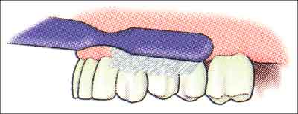
Следует пользоваться обычной мягкой зубной щеткой. Может оказаться необходимым видоизменить зубную щетку, для очищения лингвальной поверхности (внутренней поверхности зуба), а так же труднодоступных участков. Для чистки труднодоступных мы рекомендуем пользоваться монопучковой зубной щеткой.
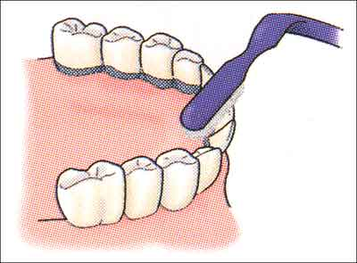
Электрощетка может стать хорошей альтернативой, она легка в обращении.
Монопучковая зубная щетка. Мягкая пучковая зубная щетка (щетка для чистки промежуточных пространств) пригодна для чистки лингвальных поверхностей (внутренних поверхностей боковых сторон, обратной стороны зуба) и вокруг столбиков имплантатов со стороны щеки (внешней стороны).
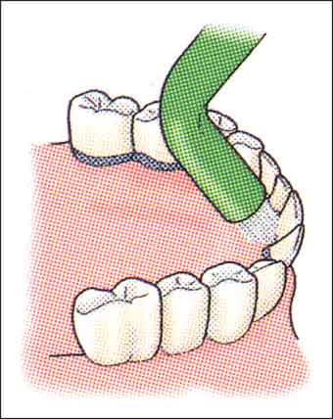
Зубная паста. При пользовании зубной пастой небольшое количество низкоабразивной пасты применяется вместе с рекомендованной щеткой.
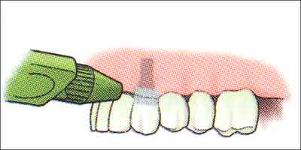
Межзубная щетка (межзубный ершик). Использование межзубной щетки помогает очищать боковые стороны столбиков абатментов и поверхность под мостовидным зубным протезом. При возможности пользуйтесь межзубной щеткой, начиная с лингвальной стороны (внутренней стороны зуба). Повторите движение с лицевой (внешней) стороны зуба. Щетка не должна быть слишком маленькой, что снизит эффективность чистки, или слишком большой, так как будет вызывать дискомфорт при чистке. Не рекомендуется использовать пасту при чистке зубным ершиком.
Зубная нить. На узких участках, где затруднительно применение межзубной щетки, рекомендуется пользоваться зубной нитью.

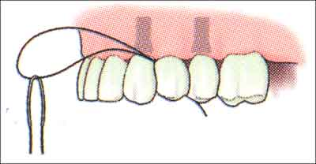
Чистите боковые стороны имплантатов, водя нитью (толстой зубной нитью, супер-флосс) вперед и назад сквозь пространство около столбика абатмента, прижимая зубную нить к столбику имплантата или абатмента.

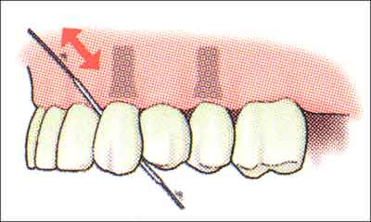
Очищайте область мостовидного протеза, прилегающую к десне. В данном случае перемещайте нить из стороны в сторону.
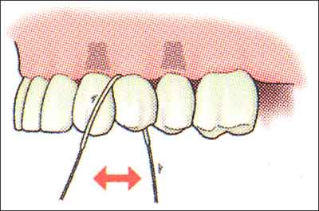
Может оказаться необходимым применение зубной нити и/или межзубной щетки для полной очистки данной области.

Протез одного зуба с опорой на зубной имплантат.

Инструкция для пациентов по гигиеническому уходу за протезом одного зуба с опорой на зубной имплантат.
Протез одного зуба с опорой на зубной имплантат, при правильно выполнении работ, может выглядеть и функционировать как свой собственной зуб. Так же как и естественные зубы, зубной имплантат требует регулярного контроля зубного налета и ухода, чтобы поддерживать здоровое состояние окружающих тканей.
Важные области для чистки:
- Ваш зуб, поддерживаемый имплантатом, ниже и выше уровня десны.
- Между рядом стоящими зубами.
Следуйте установленному порядку каждый раз, когда вы чистите рот, чтобы обеспечить чистоту всех поверхностей. Не может быть преувеличением тот факт, что абатменты и протез должны подлежать тщательной чистке ежедневно, если вы заинтересованы в долгосрочной службе Вашего зубного имплантата.

